**Universidad Tecnológica de Santiago (UTESA)**



* **Estudiantes:**

-Edwin Acevedo Gómez (1-18-2709)

-Georges Gil (1-18-2363)

-Raymond Estrella (1-18-8353)

* **Asignatura**:

Programación de Videojuegos

* **Maestro**:

Iván Mendoza

* **Tema**:

Capítulo 2 Entrega final

* **Fecha de entrega:**

11/08/2022

**Capítulo 2: Diseño e implementación**

**2.1 Planificación (Diagrama de Gantt)**

|  |  |  |  |  |  |  |  |  |  |  |  |  |  |  |  |  |  |  |  |  |
| --- | --- | --- | --- | --- | --- | --- | --- | --- | --- | --- | --- | --- | --- | --- | --- | --- | --- | --- | --- | --- |
| **Actividad** | **Inicio** | **Final** | **20/07/22** | **21/07/22** | **22/07/22** | **23/07/22** | **24/07/22** | **25/07/22** | **01/08/22** | **03/08/22** | **04/08/22** | **05/08/22** | **06/08/22** | **08/08/22** | **10/08/22** | **14/08/22** | **15/08/22** | **17/08/22** | **18/08/22** | **20/08/22** |
| **Desarrollo de idea y selección** | **20/07/22** | **21/07/22** |  |  |  |  |  |  |  |  |  |  |  |  |  |  |  |  |  |  |
| **Diseño de escenarios y personajes** | **22/07/22** | **24/08/22** |  |  |  |  |  |  |  |  |  |  |  |  |  |  |  |  |  |  |
| **Programación de mecánicas de juego** | **01/08/22** | **14/08/22** |  |  |  |  |  |  |  |  |  |  |  |  |  |  |  |  |  |  |
| **Prueba y prototipos** | **05/08/22** | **15/08/22** |  |  |  |  |  |  |  |  |  |  |  |  |  |  |  |  |  |  |
| **Publicación** | **20/08/22** | **20/08/22** |  |  |  |  |  |  |  |  |  |  |  |  |  |  |  |  |  |  |

**2.2 Diagramas y Casos de Uso**

**Diagrama Principal**

Salir del juego

Cargar Partida

Sonido

Opciones

Menú Principal

Controles

Nueva Partida

Resolución

Dificultad

Volver al menú

Juego

Muerte o Victoria

Menú de Pausa

**Caso de Uso: Opciones**

Salir del juego

Opciones

Cargar Partida

Menú Principal

Nueva Partida

**Caso de uso: Opciones**

Sonido

Opciones

Controles

Resolución

Volver al menú

**Caso de uso: Muerte o Victoria**

Salir del juego

Muerte o Victoria

Cargar Partida

Menú Principal

Juego

**2.3 Plataforma**

Dicho juego es desarrollado para PC.

**2.4 Género**

Accion, Beat ‘Em Up

**2.5 Clasificación**

Para mayores de 10 Años

**2.6 Tipo de Animación**

Animación 2D

**2.7 Equipo de Trabajo**

* **Diseñador:** Georges Gil, Edwin Acevedo
* **Animador:** Edwin Acevedo
* **Programador:** Georges Gil, Raymond Estrella
* **Ingeniero de sonido:** Raymond Estrella
* **Administrador de la comunidad:** Raymond Estrella

**2.8 Historia**

Hacia el año 1960 por el mes de noviembre cuando Ernesto Martínez se entera de la trágica noticia del asesinato de su prometida y sus cuñadas (Hermanas Mirabal) a manos del malvado dictador Rafael Leónidas Trujillo, el cual decidió realizar tal vil acto debido a que las hermanas pertenecían a un grupo político que buscaba la caída del malvado tirano que llevaba más 3 décadas (30 años) atormentando al pueblo dominicano, Ernesto al enterarse de tal terrible suceso se siente destruido emocionalmente al ver perdido al amor de su vida por lo que se llena de ira y jura venganza en contra del despreciable tirano.

Este es conocedor de que su objetivo es muy difícil de lograr, pero promete que no descansara hasta que vea el fin del tirano y pone en marcha un riguroso y peligroso plan con el cual espera vencer a los secuaces del dictador y debilitar su poder y control sobre el pueblo dominicano hasta que pueda derrotarlo.

**2.9 Guion**

* **Sinopsis:** La historia va Ernesto un humilde trabajador de salcedo que busca venganza por la muerte de su amada prometida a manos del malvado tirado Rafael Leónidas Trujillo.
* **Argumento:** Ernesto se enteró que el causante del asesinato de su prometida y sus cuñadas fue Trujillo, por lo que este jura venganza por la muerte de sus amigas. Por lo que decide emprender un camino de muerte y matanza hasta dar con el tirano y acabarlo, en su travesía se tendrá que enfrentar a los subordinados del jefe hasta lograr su objetivo.
* **Tratamiento:** Una vez que decide tomar venganza Ernesto comienza su plan para poder ponerle fin al tirano, por lo que planea debilitar el poder y el control que este tiene sobre el país, derrotando a los subordinados del tirano y por ultimo poniéndole fin al mismo y logrando cumplir su deseada venganza.

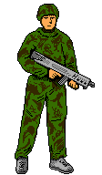**2.11 Personajes**

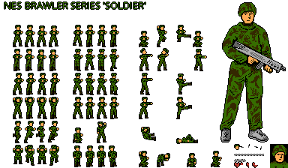

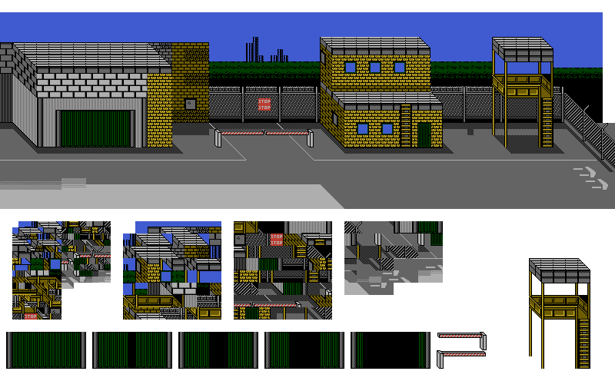**2.12 Niveles**

**2.13 Mecánica del Juego**

* Obtención de puntos al derrotar enemigos.
* Poder destruir obstáculos y recibir objetos.
* Pelear cuerpo a cuerpo contra los enemigos.
* Obtención de puntos al derrotar enemigos.
* Podrá destruir obstáculos y recibir objetos.
* Podrá moverse en Horizontal y Verticalmente.
* Podrá saltar.

**Link de GitHub**

<https://github.com/GeorgesGil/Proyecto-Final>